Персонифицированный учет пенсионных прав граждан
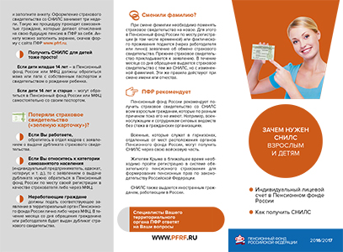
Скачать лифлет (290 Кб)
Индивидуальный (персонифицированный) учет – это организация и ведение учета сведений о каждом гражданине, застрахованном в системе обязательного пенсионного страхования.
Система обязательного пенсионного страхования (ОПС) действует в России с 2002 года и базируется на страховых принципах: основой будущей пенсии гражданина являются страховые взносы, которые уплачивают за него работодатели в течение всей трудовой жизни.
Чтобы стать участником системы ОПС и формировать свои пенсионные права, нужно быть зарегистрированным в системе индивидуального (персонифицированного) учета ПФР. В этой системе в течение всей трудовой деятельности гражданина фиксируются данные, необходимые для назначения, выплаты и перерасчета пенсии: о стаже, периодах трудовой деятельности и местах работы, и в первую очередь – о страховых взносах, поступивших в фонд его будущей пенсии и количестве заработанных пенсионных баллов. Где бы гражданин ни работал в разные периоды своей жизни, в том числе и по совместительству, сведения о его стаже и страховых взносах его работодателей в пенсионную систему поступают в ПФР и хранятся как его индивидуальные сведения. Эта информация конфиденциальна и хранится с соблюдением установленных правил, предъявляемых к хранению персональных данных граждан.
Пенсионный фонд Российской Федерации проводит регистрацию в системе ОПС всех россиян, включая детей и подростков, а также иностранных граждан и лиц без гражданства. С момента регистрации ПФР открывает гражданину индивидуальный лицевой счет со страховым номером – СНИЛС.
СНИЛС – идентификатор сведений о физическом лице в системе индивидуального (персонифицированного) учета. С его помощью формируются регистры граждан, имеющих право на получение государственных социальных услуг и социальных льгот, а ведомства самостоятельно запрашивают друг у друга необходимые документы. Таким образом, тратится меньше времени на получение справок, документов и самих государственных услуг. СНИЛС используется для идентификации пользователя на портале государственных и муниципальных услуг www.gosuslugi.ru, где можно получить ключевые государственные услуги: бланки и информацию для получения паспорта, информацию о соцпомощи, налогах, штрафах в ГИБДД, сведения о состоянии индивидуального лицевого счета застрахованного лица и другое.
Страховое свидетельство обязательного пенсионного страхования (зеленая пластиковая карточка) является документом, подтверждающим регистрацию гражданина в системе ОПС. В нем указаны следующие данные:
- страховой номер индивидуального лицевого счета (СНИЛС);
- фамилия, имя, отчество застрахованного лица;
- дата и место рождения;
- пол;
- дата регистрации в системе обязательного пенсионного страхования.
Страховой номер индивидуального лицевого счета является уникальным и принадлежит только одному человеку.

